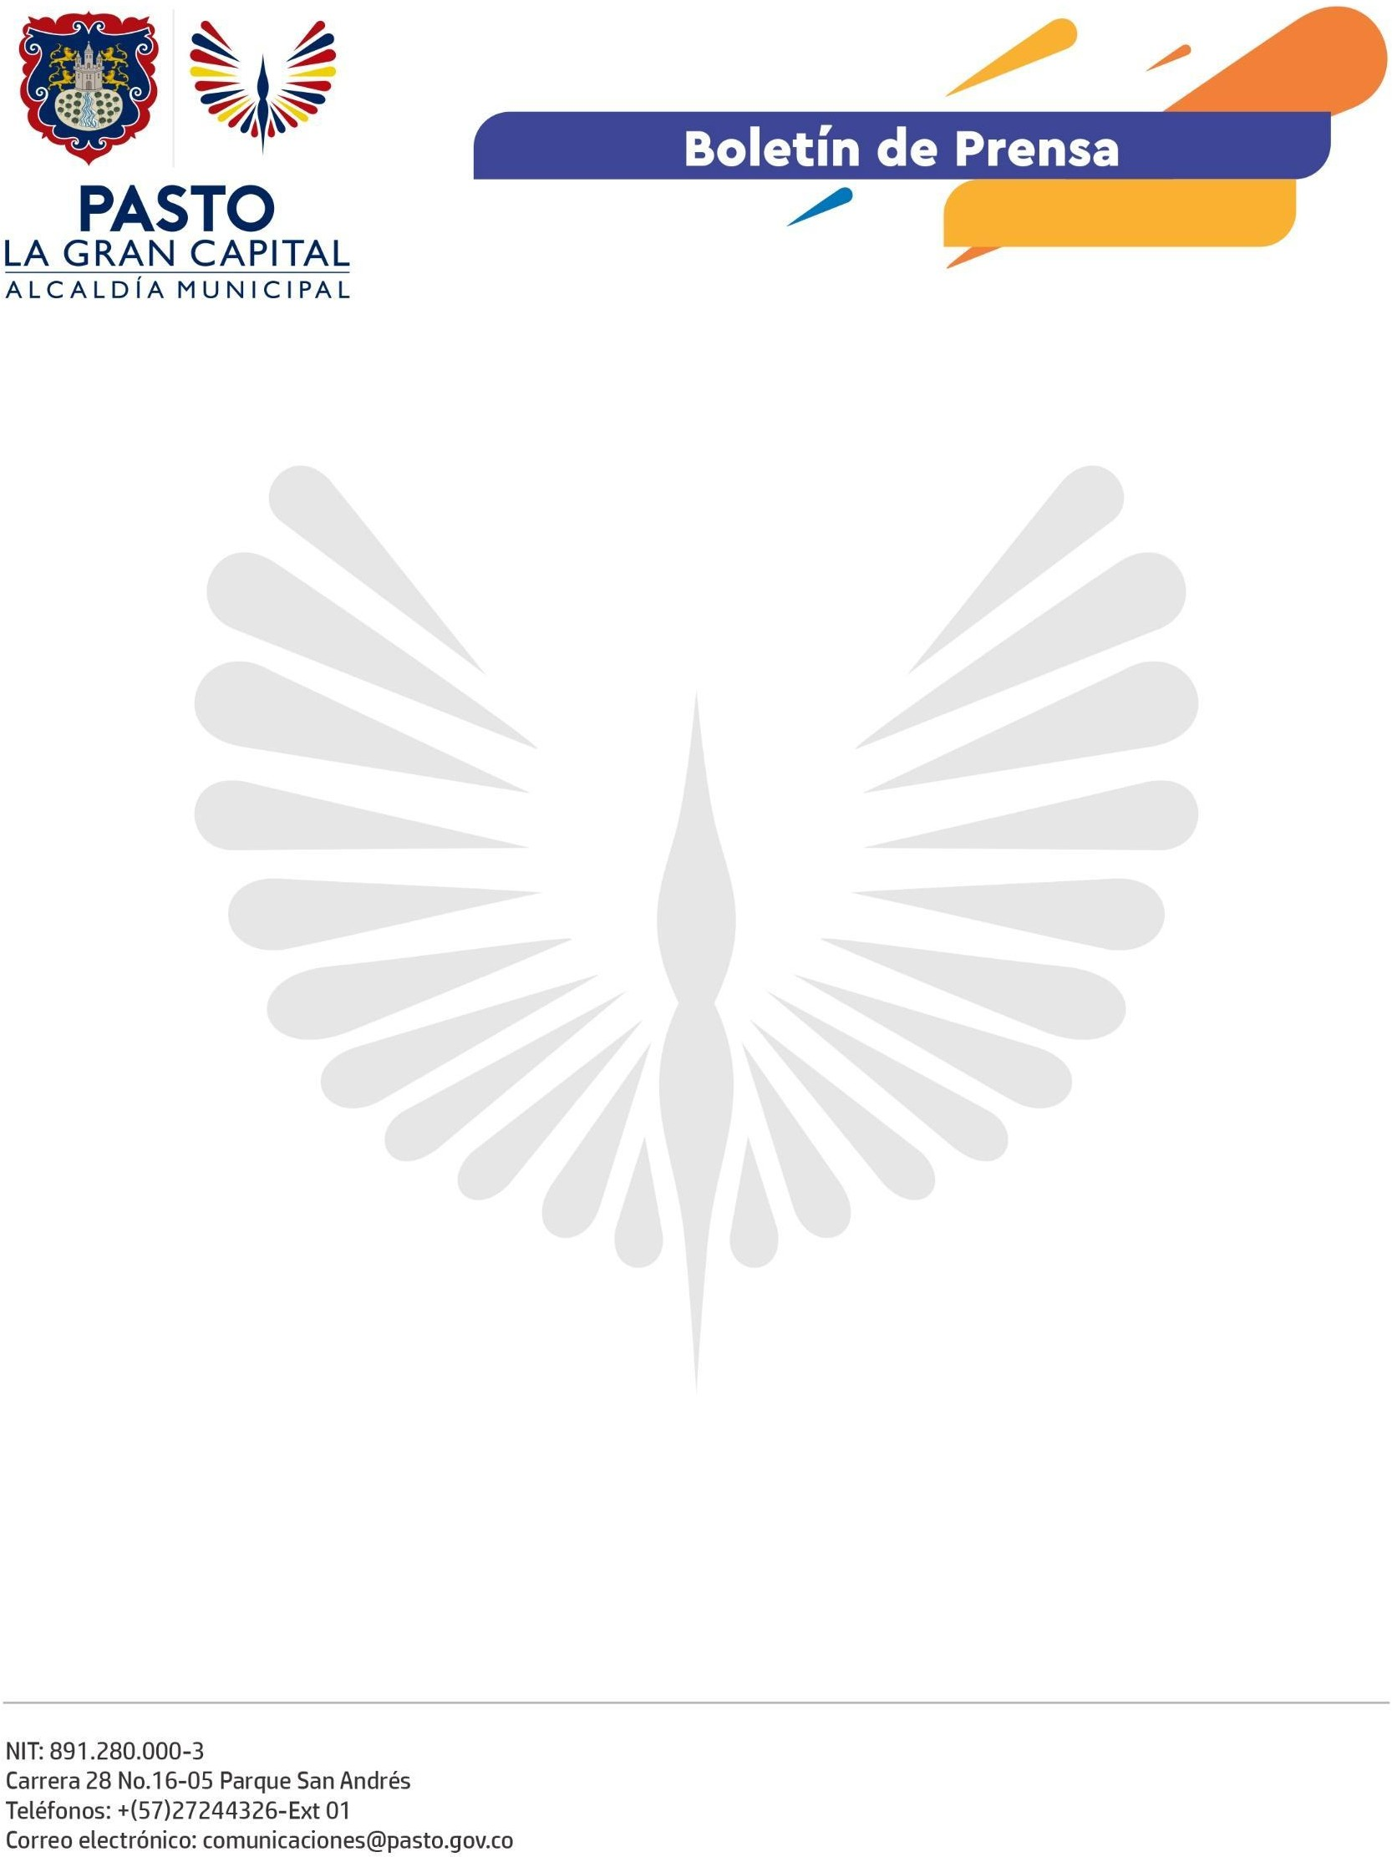
No. 620
9 de octubre de 2022

ALCALDÍA DE PASTO, COMPROMETIDA CON LA TRANSFORMACIÓN DE 'LA GRAN CAPITAL'

La Alcaldía de Pasto participó en el conversatorio "La gestión de lo público como experiencia de construcción de ciudadanía y perspectiva territorial", desarrollado por la Escuela de Administración Pública - ESAP, donde se rindió cuentas del trabajo con la ciudadanía y los avances en el fortalecimiento de procesos de participación ciudadana y presupuesto participativo en el Municipio de Pasto.

A través de la intervención de la Secretaría de Desarrollo Comunitario y la Secretaría de Infraestructura y Valorización, se resaltó el trabajo articulado con los líderes comunitarios del municipio: "Bajo la directriz del Alcalde German Chamorro de la Rosa, estamos trabajando en el territorio, hoy estamos mostrando resultados e iniciativas exitosas de los procesos con la comunidad”, destacó el secretario de Desarrollo Comunitario, Mario Pinto Calvache.

Este encuentro académico permitió visibilizar los procesos que se desarrollan de manera articulada entre la Administración Municipal y los habitantes del municipio.

El Docente de la ESAP, Harvey Oliver Criollo, expresó: “Reconocemos que la Alcaldía de Pasto viene realizando esfuerzos por modernizar la gestión pública mediante estrategias como la Política Pública de Participación Ciudadana, REPARA, Presupuesto Participativo y Planeación Local, experiencias que permiten entrever cómo incorpora a las ciudadanías múltiples en los diferentes procesos”.

Finalmente, la secretaria de Infraestructura y Valorización, Nilsa Villota Rosero, añadió que esta es una de las Administraciones Locales que más ha trabajado de la mano de los líderes comunitarios: “Trabajamos en pro de los ciudadanos y realizamos estrategias que nos permiten solventar diferentes dificultades para el mejoramiento de la calidad de vida”.

